Мы с детьми принимаем активное участие в районных конкурсах среди детских садов. Так в 2011 году мы участвовали в конкурсе на тему: «Мой любимый детский сад» и были награждены грамотой и подарком для группы.

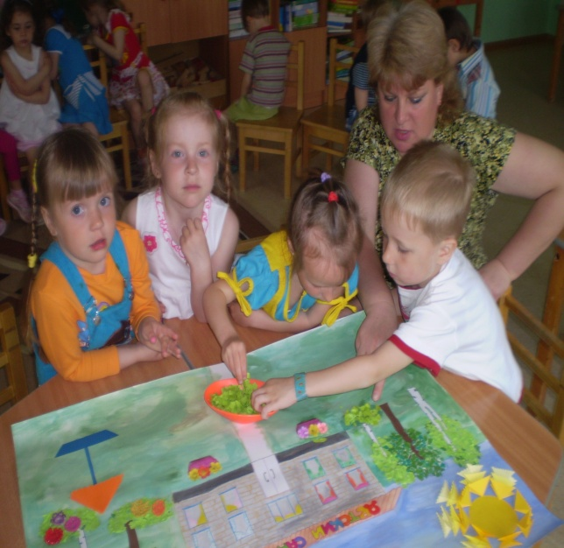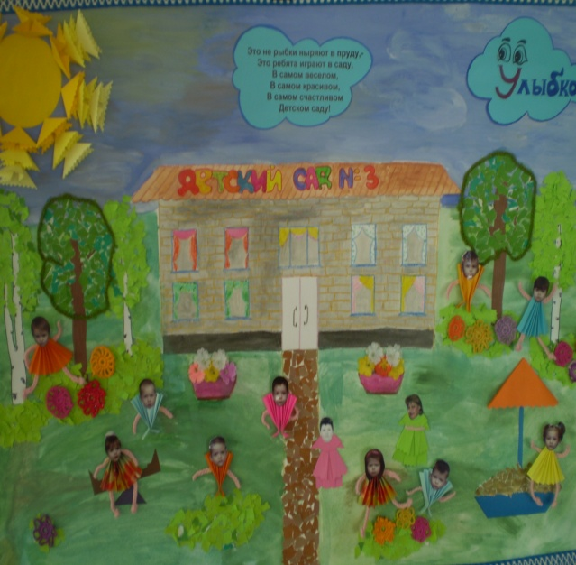

В 2012 году мы участвовали в районном конкурсе детского творчества «Моя любимая сказка». Работы детей нашей группы украшали витрину в детской библиотеке на ул. Строителей, 26.

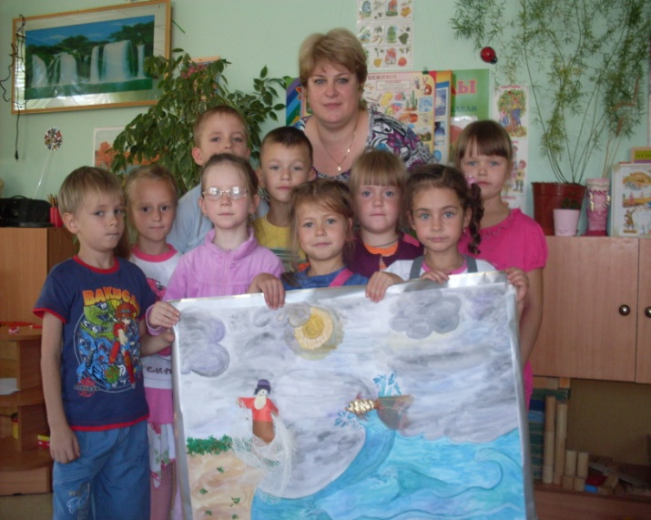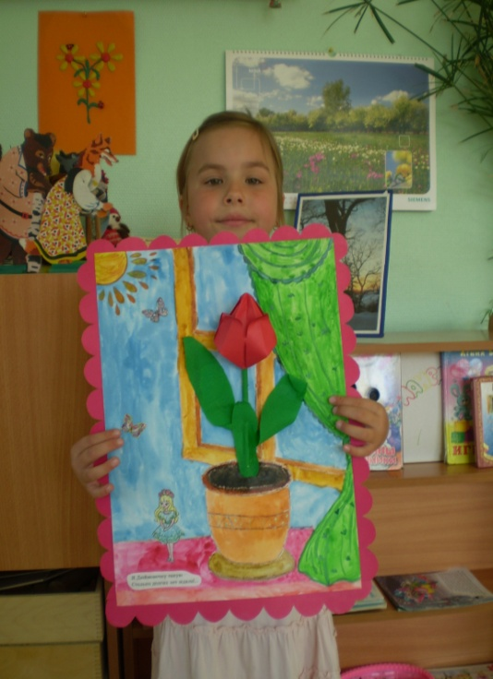
Участница конкурса – Пальчёнок Руслана со своей работой.

